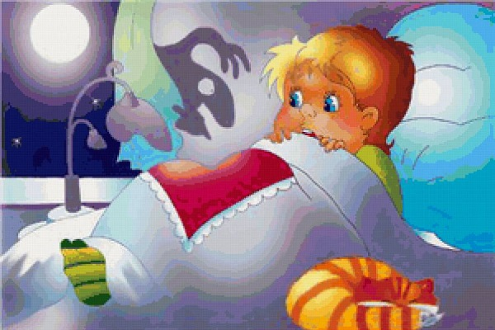
И страхи тоже ступеньки детства.
Часто приходиться слышать от родителей: «Что делать с дочерью (сыном)? Она нас извела. Четвертый год уже пошел, а как наступает ночь, сама не спит, и нам покоя нет. То свет зажги, то дверь открой, то посиди рядом». Кто-то жалуется на беспокойный сон детей, ночные кошмары и слезы. Тем временем остальные взрослые успокаивают, мол, это возрастное, скоро пройдет.

Страх рано или поздно испытывают все. Чаще всего его причиной и у взрослых и у детей является или присутствие чего-то угрожающего, или отсутствие того, что может обеспечить безопасность.
Впервые страх фиксируется у ребенка уже в 7 месяцев, когда мама вдруг надолго уходит из его поля зрения. Это предвестник будущего страха одиночества.
В 3 года дети уже по настоящему боятся. Но их жизненный опыт еще настолько мал, что нет материала для сравнений. Поэтому все, что днем тревожит ребенка, находит отражение в его сновидениях. Багаж знаний трехлетнего малыша – услышанные сказки. Страх перед сказочными персонажами – чудовищами ведет к боязни замкнутого пространства. В этом возрасте все «малюсенькие» страхи затмевает «глобальный» - боязнь темноты. Причем, чем более творчески воображает и фантазирует малыш днем, чем более образно познает мир во время игры, тем страшнее ему оставаться ночью в пустой и безлюдной комнате. Отсюда и бесконечные просьбы о том, чтобы ночью в комнате горел свет. Обычно страхи усиливаются, когда родители, не учитывая особенностей ребенка, перегружают его фантазию и воображение чтением книг или показом «страшных» для данного возраста кинофильмов.
Детские страхи могут возникать по любому поводу. Особенно длительно они держатся после причинения ребенку боли. Чаще всего после проведения лечебных и диагностических процедур (страх перед уколами, взятием крови на анализ), укуса животными или насекомыми и др. Еще один страх связан с появлением новорожденного в семье – страх потерять собственное былое положение единственного любимого ребенка.
В 4-5 летнем возрасте у детей возникает возрастной страх одиночества.
В 6-7 лет достигает апогея страх смерти. Однако о нем можно только догадываться по рассказам дошкольников о своих снах, в которых происходят пожары, бедствия, болезни, разрушения – все то, что угрожает его жизни и здоровью. Дети в этом возрасте особенно боятся укуса змеи и операции. Зато практически исчезают страхи перед сказочными персонажами – чудовищами.
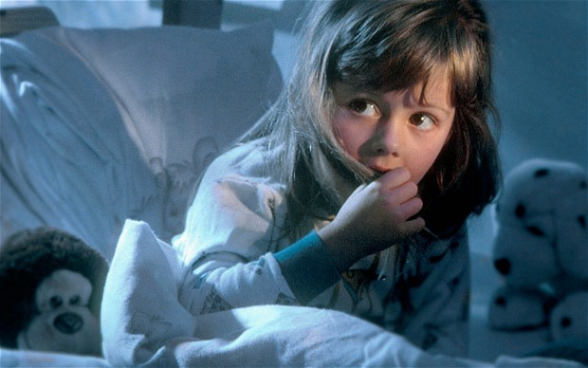
Чуть позже, после страха собственной смерти, появляется страх смерти родителей. Ребенок начинает более реально смотреть на жизнь и понимает, что родителям остается жить меньше, чем ему.
Для здорового нормального развития малыша испуг и страх – естественные реакции познания окружающего мира. При этом они должны быть эпизодичными и не подчиняющими воображения ребенка.
Если же ваш малыш бесстрашен и даже возрастные страхи не свойственны ему, проконсультируйтесь со специалистами – возможно, у него задержка психического развития. Также к специалисту необходимо обратиться, если страхи слишком интенсивны и постоянно нарастают, влияя на характер и поведения ребенка.

Как же вести себя родителям малыша,
испытывающего страх?
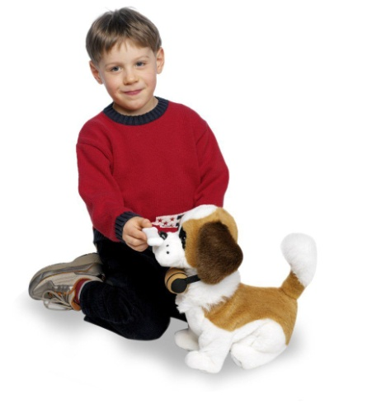
Ни в коем случае не оставляйте проблему крохи без внимания. Помогите ему побороть это беспокоящее чувство. Первым делом выясните причину страха и впредь не напоминайте о ней. Не злоупотребляйте чтением сказок и просмотром телепередач. Проиграйте с ребенком пугающее его событие в ролевой игре, где бы страшное показалось смешным или обыденным. Например, сын боится собак. Затейте с ним игру в пограничника, где он будет пограничником с любимой собакой. Или пусть игрушечная собака «расскажет» малышу, что она думает о нем (как она переживает, когда ее друг убегал от нее, как ей хочется иметь настоящего друга).
Если ребенок боится темноты, поиграйте с ним в темной комнате в разведчика или в жмурки, если боится врача – в больницу. Главное – игра должна быть интересной, захватывающей, конечном результатом должно быть убеждения малыша в том, что его страх напрасный. Дайте малышу карандаши, пусть он нарисует свои страхи и порвет бумагу. Чтобы он не боялся спать, пусть любимая игрушка «спит» в его кроватке.

